Основные международные документы

- Всеобщая декларация прав человека
- Декларация прав ребенка
- Конвенция ООН о правах ребенка
- Всемирная декларация об обеспечении выживания, защиты и развития детей.
Нормативные документы федерального уровня

- Конституция РФ
- Гражданский кодекс
- Семейный кодекс РФ
- Федеральный закон «Об основных гарантиях прав ребенка в РФ»
- Закон «Об образовании»
- Типовое положение о дошкольном образовательном учреждении

Региональные нормативные акты по вопросам охраны прав ребенка

- Законы, принятые законодательными органами РБ (закон РБ «Об охране семьи, материнства, отцовства, детства в РБ»)
- Постановления (распоряжения) органов исполнительной власти.

Если ребенка лишь критиковать,
Он научится все отрицать!
Если он видит вокруг лишь врагов,
Будет драться вечно готов.
Если все время над ним издеваться,
Будет собственной тени стесняться.
Если взрослых поступки постыдные,
За себя постоянно ему будет стыдно!
Но если взрослые проявляют терпение,
Будет и он терпелив без сомнения!
Если поддержка его окружает,
В себе он уверенность приобретает.
Щедро хвалите его и тогда,
Будет он жизнью доволен всегда!
Будьте к нему справедливы, люди,
И справедливым ребенок Ваш будет!
Коль в безопасности будет малыш,
Этим доверье его укрепишь!
А одобренье, чувствуя Ваше,
Он сам себе будет нравиться чаще!
Любите его таким, каков он есть,
Ему не нужны заигрывание и лесть,
И он, как это свойственно детям,
Любовью горячей на это ответит
Дороти Ло Нолте

Муниципальное автономное дошкольное образовательное учреждение детский сад № 134 города Тюмени

Право – это все, что истинно И СПРАВЕДЛИВО.
(В. Гюго)
ПРАВА
РЕБЕНКА
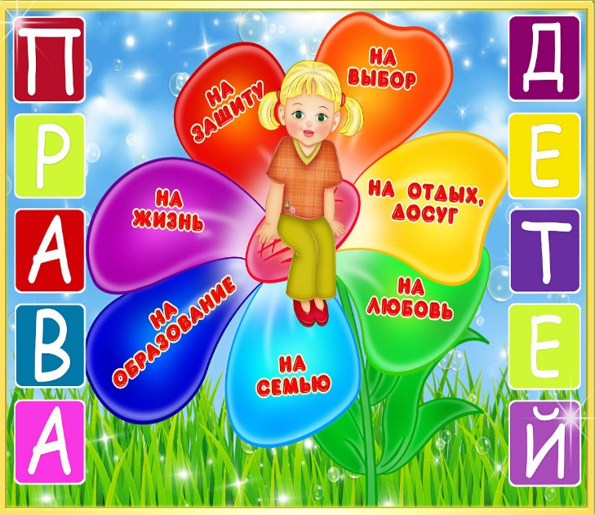

Каждый ребенок имеет право на полезное и качественное питание
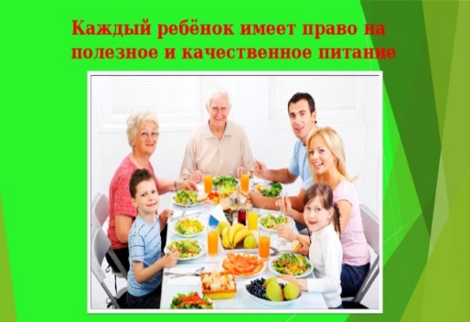
Каждый ребенок имеет право на отдых
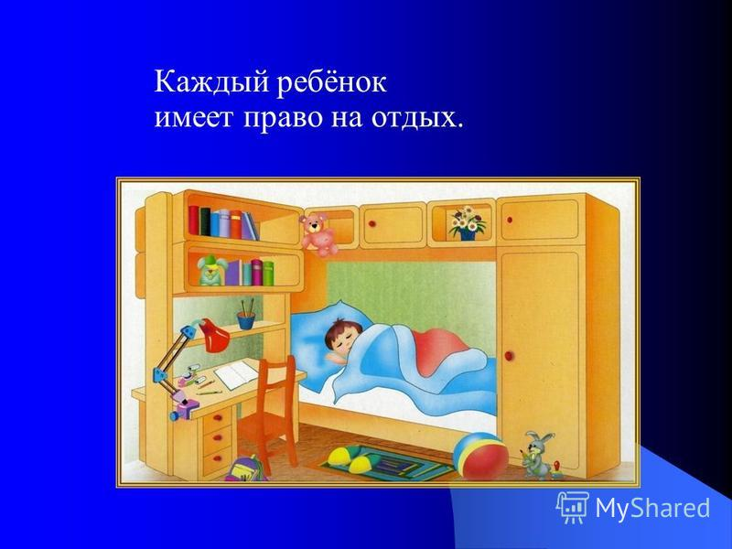
Каждый ребенок имеет право на досуг
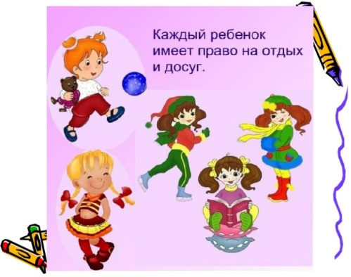
Каждый ребенок имеет право на жизнь
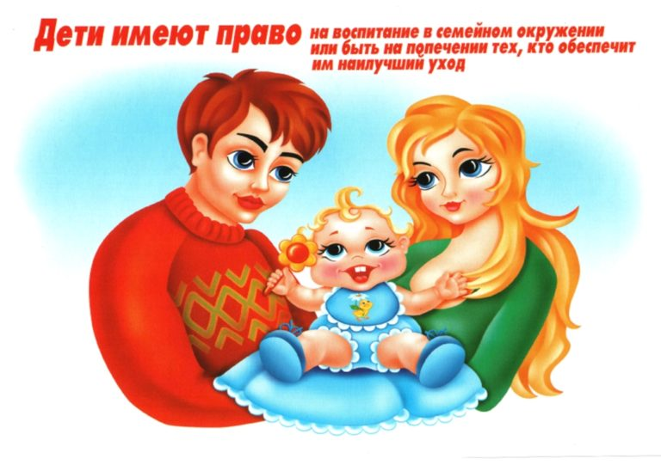
Наш адрес:
625022, город Тюмень,
ул. Газовиков, дом 6а
ул. Ю.- Р.Г. Эрвье, дом 16 корпус 2
пр. Заречный, дом 39 корпус 1/1
Заведующий:
Пуртова Елена Михайловна
Телефон: 51 – 76 – 51
Заместитель заведующего
Бердинская Наталья Борисовна
Телефон: 51 – 74 -18, 51 – 76 – 51
Старшие воспитатели:
Денисова Ирина Александровна
Гончар Светлана Геннадиевна
Горшкова Наталья Николаевна
Сайт детского сада: ds134.ru

Электронная почта: dsn134@mail.ru

Каждый ребенок имеет право на медицинскую помощь
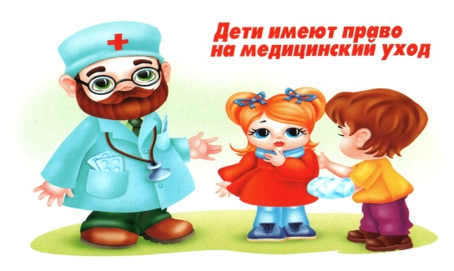
Все дети независимо от пола цвета, кожи, языка, религии и пола имеет равные права
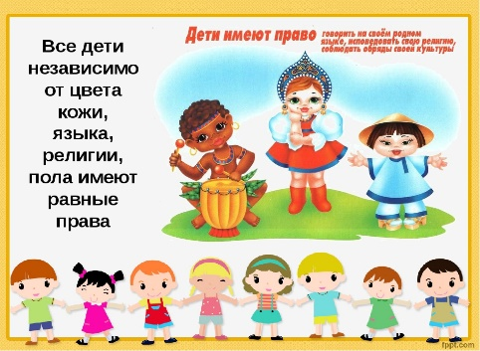
Каждый ребенок имеет право на образование
